Câu 2:

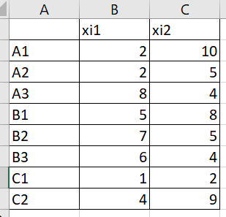

K=3

(\*) Chọn A1(2,10), B1(5,8) và C1(1,2) làm tâm 3 cụm

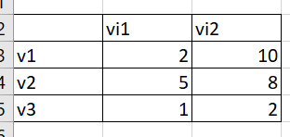

* Khoảng cách eclipse
* Với A1:
* d(A1,V1) = $\sqrt{{(2-2)}^{2}+{(10-10)}^{2}}$
* d(A1,V2) = $\sqrt{{(2-5)}^{2}+{(10-8)}^{2}}$
* d(A1,V3) = $\sqrt{{(2-1)}^{2}+{(10-2)}^{2}}$
* Với A2:
* d(A2,V1) = $\sqrt{{(2-2)}^{2}+{(5-10)}^{2}}$
* d(A2,V2) = $\sqrt{{(2-5)}^{2}+{(5-8)}^{2}}$
* d(A2,V3) = $\sqrt{{(2-1)}^{2}+{(5-2)}^{2}}$
* Với A3:
* d(A3,V1) = $\sqrt{{(8-2)}^{2}+{(4-10)}^{2}}$
* d(A3,V2) = $\sqrt{{(8-5)}^{2}+{(4-8)}^{2}}$
* d(A3,V3) = $\sqrt{{(8-1)}^{2}+{(4-2)}^{2}}$
* Với B1:
* d(B1,V1) = $\sqrt{{(5-2)}^{2}+{(8-10)}^{2}}$
* d(B1,V2) = $\sqrt{{(5-5)}^{2}+{(8-8)}^{2}}$
* d(B1,V3) = $\sqrt{{(5-1)}^{2}+{(8-2)}^{2}}$
* Với B2:
* d(B2,V1) = $\sqrt{{(7-2)}^{2}+{(5-10)}^{2}}$
* d(B2,V2) = $\sqrt{{(7-5)}^{2}+{(5-8)}^{2}}$
* d(B2,V3) = $\sqrt{{(7-1)}^{2}+{(5-2)}^{2}}$
* Với B3:
* d(B3,V1) = $\sqrt{{(6-2)}^{2}+{(4-10)}^{2}}$
* d(B3,V2) = $\sqrt{{(6-5)}^{2}+{(4-8)}^{2}}$
* d(B3,V3) = $\sqrt{{(6-1)}^{2}+{(4-2)}^{2}}$
* Với C1:
* d(C1,V1) = $\sqrt{{(1-2)}^{2}+{(2-10)}^{2}}$
* d(C1,V2) = $\sqrt{{(1-5)}^{2}+{(2-8)}^{2}}$
* d(C1,V3) = $\sqrt{{(1-1)}^{2}+{(2-2)}^{2}}$
* Với C2:
* d(C2,V1) = $\sqrt{{(4-2)}^{2}+{(9-10)}^{2}}$
* d(C2,V2) = $\sqrt{{(4-5)}^{2}+{(9-8)}^{2}}$
* d(C2,V3) = $\sqrt{{(4-1)}^{2}+{(9-2)}^{2}}$
* Ta được:

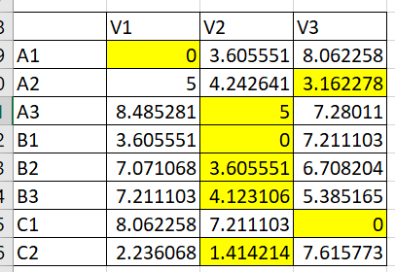

* C1: A1
* C2: A3, B1,B2,B3,C2
* C3:A2, C1

- Cập nhật ma trận M :

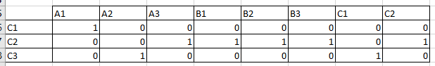

Với ma trận M mới ta cần

* Tính vector trọng tâm V1(V11, V12), V2(V21, V22), V3(V31, V32)
* Với V1(V11, V12)
* V11 = $\frac{2*1}{1}$
* V12 =
* Với V2(V21, V22)
* V21 =
* V22 =
* Với V3(V31, V33)
* V31 =
* V32 =

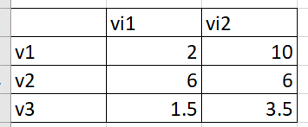

* Tính khoảng cách euclide
* Với A1:
* d(A1,V1) =
* d(A1,V2) =
* d(A1,V3) =
* Với A2:
* d(A2,V1) =
* d(A2,V2) =
* d(A2,V3) =
* Với A3:
* d(A3,V1) =
* d(A3,V2) =
* d(A3,V3) =
* Với B1:
* d(B1,V1) =
* d(B1,V2) =
* d(B1,V3) =
* Với B2:
* d(B2,V1) =
* d(B2,V2) =
* d(B2,V3) =
* Với B3:
* d(B3,V1) =
* d(B3,V2) =
* d(B3,V3) =
* Với C1:
* d(C1,V1) =
* d(C1,V2) =
* d(C1,V3) =
* Với C2:
* d(C2,V1) =
* d(C2,V2) =
* d(C2,V3) =
* Ta được:

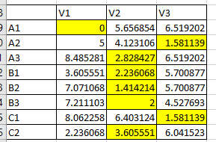

* C1: A1, C2
* C2: A3, B1,B2,B3
* C3:A2, C1

- Cập nhật ma trận M :

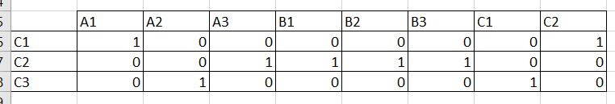

Với ma trận M mới ta cần

* Tính vector trọng tâm V1(V11, V12), V2(V21, V22), V3(V31, V32)
* Với V1(V11, V12)
* V11 =
* V12 =
* Với V2(V21, V22)
* V21 =
* V22 =
* Với V3(V31, V33)
* V31 =
* V32 =

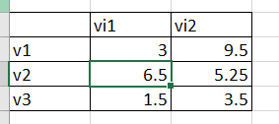

* Tính khoảng cách euclide
* Với A1:
* d(A1,V1) =
* d(A1,V2) =
* d(A1,V3) =
* Với A2:
* d(A2,V1) =
* d(A2,V2) =
* d(A2,V3) =
* Với A3:
* d(A3,V1) =
* d(A3,V2) =
* d(A3,V3) =
* Với B1:
* d(B1,V1) =
* d(B1,V2) =
* d(B1,V3) =
* Với B2:
* d(B2,V1) =
* d(B2,V2) =
* d(B2,V3) =
* Với B3:
* d(B3,V1) =
* d(B3,V2) =
* d(B3,V3) =
* Với C1:
* d(C1,V1) =
* d(C1,V2) =
* d(C1,V3) =
* Với C2:
* d(C2,V1) =
* d(C2,V2) =
* d(C2,V3) =
* Ta được:

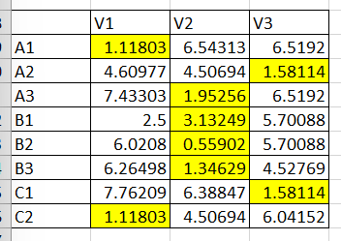

* C1: A1, C2
* C2: A3, B1,B2,B3
* C3:A2, C1
* Cập nhật ma trận M:

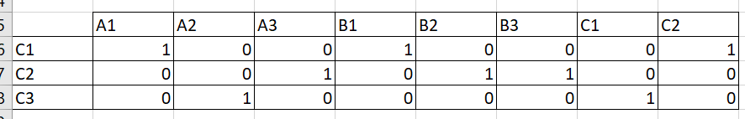

Với ma trận M mới ta cần

* Tính vector trọng tâm V1(V11, V12), V2(V21, V22), V3(V31, V32)
* Với V1(V11, V12)
* V11 =
* V12 =
* Với V2(V21, V22)
* V21 =
* V22 =
* Với V3(V31, V33)
* V31 =
* V32 =

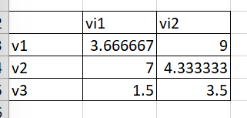

* Tính khoảng cách euclide
* Với A1:
* d(A1,V1) =
* d(A1,V2) =
* d(A1,V3) =
* Với A2:
* d(A2,V1) =
* d(A2,V2) =
* d(A2,V3) =
* Với A3:
* d(A3,V1) =
* d(A3,V2) =
* d(A3,V3) =
* Với B1:
* d(B1,V1) =
* d(B1,V2) =
* d(B1,V3) =
* Với B2:
* d(B2,V1) =
* d(B2,V2) =
* d(B2,V3) =
* Với B3:
* d(B3,V1) =
* d(B3,V2) =
* d(B3,V3) =
* Với C1:
* d(C1,V1) =
* d(C1,V2) =
* d(C1,V3) =
* Với C2:
* d(C2,V1) =
* d(C2,V2) =
* d(C2,V3) =
* Ta được:



* C1: A1, C2
* C2: A3, B1,B2,B3
* C3:A2, C1

- Cập nhật ma trận M :



Với ma trận M mới ta cần

* Tính vector trọng tâm V1(V11, V12), V2(V21, V22), V3(V31, V32)
* Với V1(V11, V12)
* V11 =
* V12 =
* Với V2(V21, V22)
* V21 =
* V22 =
* Với V3(V31, V33)
* V31 =
* V32 =



* Tính khoảng cách euclide
* Với A1:
* d(A1,V1) =
* d(A1,V2) =
* d(A1,V3) =
* Với A2:
* d(A2,V1) =
* d(A2,V2) =
* d(A2,V3) =
* Với A3:
* d(A3,V1) =
* d(A3,V2) =
* d(A3,V3) =
* Với B1:
* d(B1,V1) =
* d(B1,V2) =
* d(B1,V3) = $\sqrt{{(5-1.5)}^{2}+{(8-3.5)}^{2}}$
* Với B2:
* d(B2,V1) = $\sqrt{{(7-3)}^{2}+{(5-9.5)}^{2}}$
* d(B2,V2) = $\sqrt{{(7-7)}^{2}+{(5-4.33)}^{2}}$
* d(B2,V3) = $\sqrt{{(7-1.5)}^{2}+{(5-3.5)}^{2}}$
* Với B3:
* d(B3,V1) = $\sqrt{{(6-3)}^{2}+{(4-9.5)}^{2}}$
* d(B3,V2) = $\sqrt{{(6-7)}^{2}+{(4-4.33)}^{2}}$
* d(B3,V3) = $\sqrt{{(6-1.5)}^{2}+{(4-3.5)}^{2}}$
* Với C1:
* d(C1,V1) = $\sqrt{{(1-3)}^{2}+{(2-9.5)}^{2}}$
* d(C1,V2) = $\sqrt{{(1-7)}^{2}+{(2-4.33)}^{2}}$
* d(C1,V3) = $\sqrt{{(1-1.5)}^{2}+{(2-3.5)}^{2}}$
* Với C2:
* d(C2,V1) = $\sqrt{{(4-3)}^{2}+{(9-9.5)}^{2}}$
* d(C2,V2) = $\sqrt{{(4-7)}^{2}+{(9-4.33)}^{2}}$
* d(C2,V3) = $\sqrt{{(4-1.5)}^{2}+{(9-3.5)}^{2}}$
* Ta được:

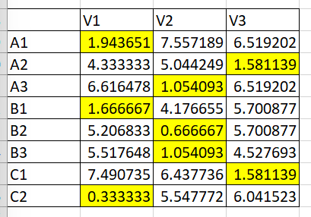

* C1: A1, C2, B1
* C2: A3,B2,B3
* C3:A2, C1
* Ma trận M không đổi

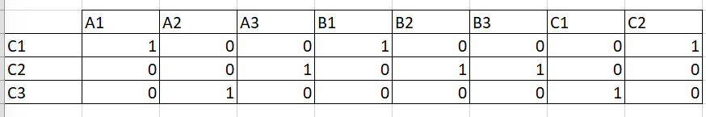

* Kết thúc thuật toán